首先开通阿里云容器镜像服务：<https://cr.console.aliyun.com/>

在个人版里面设置 docker 访问密码，账户就是阿里云的登录账号

创建命名空间

创建完成后

在 github 上面 fork 这个项目：<https://github.com/yaming116/docker-pull-proxy>

配置秘钥信息

* • ALIYUN_REGISTRY_USER : 阿里云用户
* • ALIYUN_REGISTRY_PASSWORD ：阿里云容器服务设置的密码
* • MM_NOTIFY_URL 完成同步的通知，可以是钉钉或企业微信的群机器人，注意钉钉需要设置关键字，可以使用命名空间或同步

开启 action

最后修改 trigger.txt 内容, 内容分为两部分，中间使用**空格隔开**， 目前每次代码提交都会**触发镜像同步，需要注意**

* • 前面是需要同步的镜像
* • 后面是上传到阿里云地址的镜像
  + • 第一部分是阿里云容器镜像仓库地址
  + • 第二部分是我们自己的命名空间地址
  + • 最后就是镜像名称和版本

在 docker.yaml 中也存在阿里云容器镜像仓库地址， 需要和trigger.txt 保持一致

mysql:5.7 registry.cn-zhangjiakou.aliyuncs.com/taosweet/mysql:5.7

mysql:5.7就是要拉取的镜像，需要什么可以直接修改镜像名称

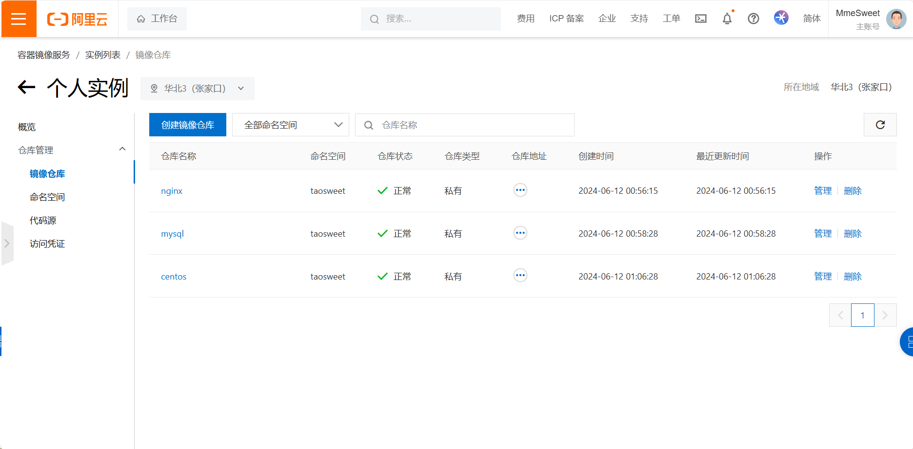每次push都会生成一个镜像在镜像仓库